**Задание по математике для студентов группы 11ФК. Нефёдова В.М.**

03.02.2022г.

**Занятие** № 22 (ПЗ 7)

**Тема**: Решение задач на нахождение первообразной и неопределенного интеграла. Нахождение значения определенного интеграла.

***План изучения темы.***

1.Повторить материал лекции «Первообразная функции и неопределенный интеграл. Свойства неопределенного интеграла, методы интегрирования, таблица интегралов».

2.Просмотреть решение примеров:

**1) $\int{(3- х^{5}}$** + $\frac{1}{х^{5}}$)dx = $\int{(3- х^{5}}$ + $х^{-5}$)dx = 3х - $\frac{х^{6}}{6}$ + $\frac{ { х}^{-4}}{-4}$ + С = = 3х - $\frac{х^{6}}{6}$- $\frac{1}{4х^{4}}$ + С

**2) $\int{(х-\frac{4}{х^{6}}}+ 10х^{9})dx = \int{(х-4х^{-6}}+ 10х^{9})dx$** = ${\frac{х}{2}}^{2}$- $\frac{4х^{-5}}{-5}$ + $\frac{10х^{10}}{10}$ + С =

= ${\frac{х}{2}}^{2}$ + $\frac{4}{{5х}^{5}}$ + $х^{10}$ + С

**3) $\int{(4х^{2}}+ 8х-5)dx$** = $\frac{4х^{3}}{3}$ + $\frac{8х^{2}}{2}$- 5х + С = $\frac{4х^{3}}{3}$ + 4 $х^{2}$- 5х + С

**4) $\int{{(4х-1)}^{5}} dx$** = $\frac{1}{4}$ $\frac{{(4х-1)}^{6}}{6}$\* + С = $\frac{{(4х-1)}^{6}}{24}$ + С

**5) $\int{\frac{2dx}{{(2-5х)}^{3}}}$** = $\int{2({2-5х)}^{-3}}$ dx = $\frac{1}{-5}$ $\frac{2{(2-5х)}^{-2}}{-2}$\* + С = $\frac{1}{5{(2-5х)}^{2}}$ + С

При решении примеров использовать свойства определенных интегралов и таблицу интегралов. Обратите внимание на слагаемое в примерах, которое написано синим цветом. Так находят первообразную степени, которая находится в знаменателе дроби. первообразную степени, которая находится в знаменателе дроби. находится в знаменателе дроби.

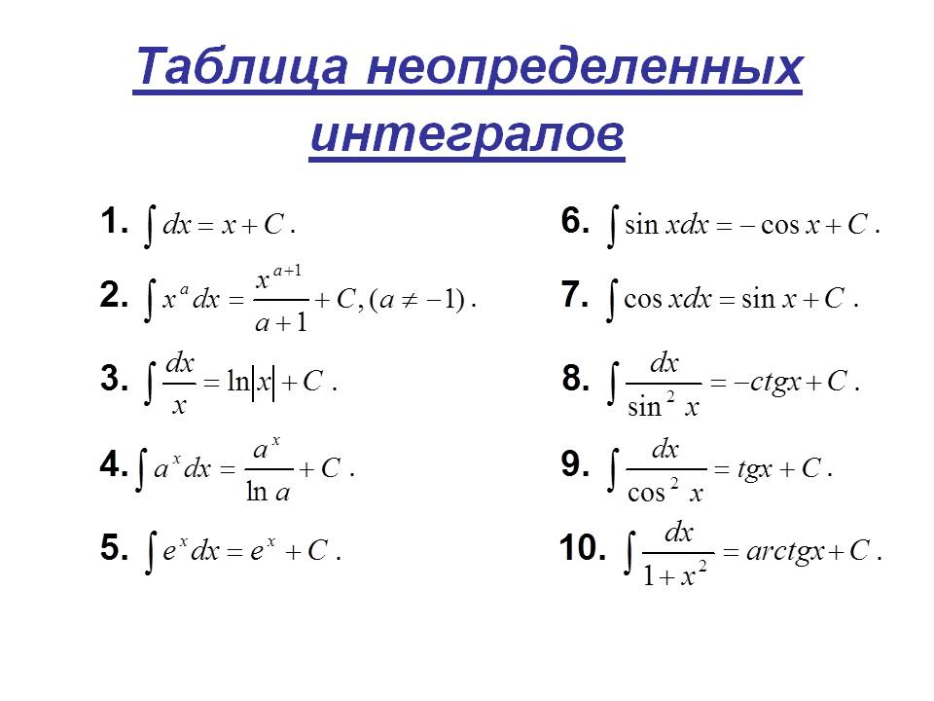

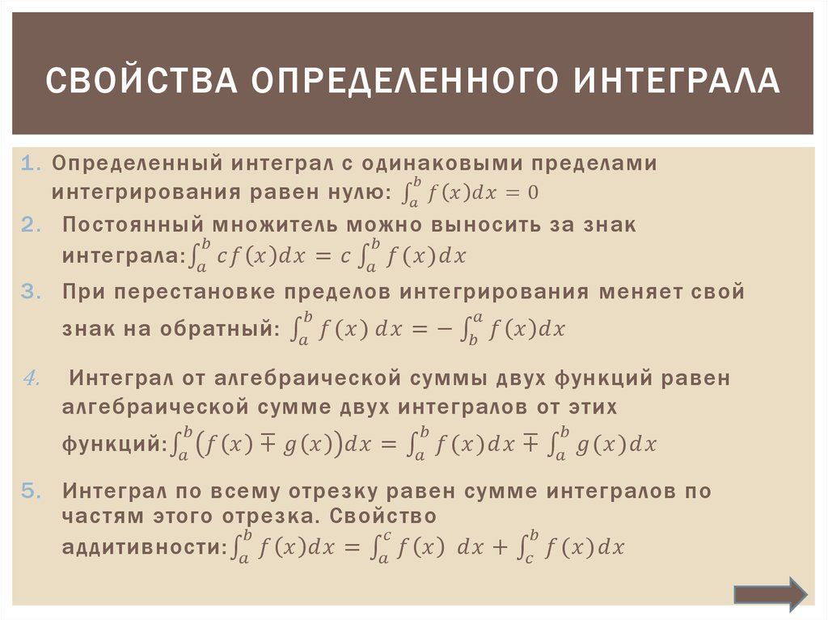

***1)Решить тренировочный вариант. Вычисление определенных интегралов.***



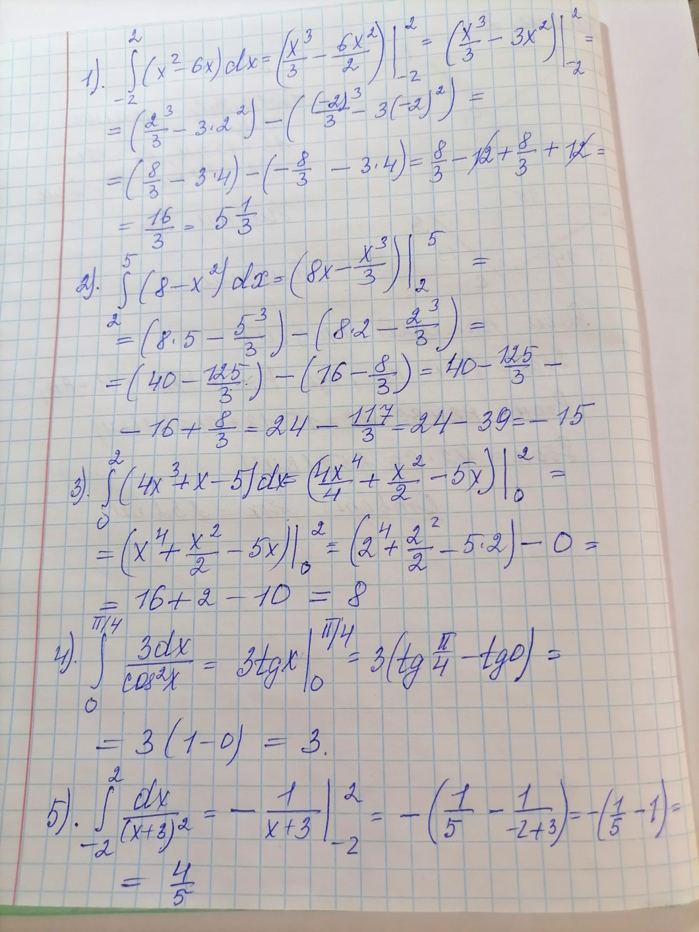

***2).Вычислить площадь фигуры, ограниченной линиями.***

**Повторение.**

****

**Просмотреть презентацию «Вычисление площадей плоских фигур с помощью определенного интеграла».**

****

****

**Задание для самостоятельной работы**

1).Внимательно разобрать решение приведенных примеров, повторить теоретический материал из конспекта занятия и презентации. Конспектировать по желанию.

2) Выполнить в тетрадях для самостоятельных работ по вариантам задания по вычислению определенных интегралов и площадей плоских фигур. Присылать не нужно, проверю в классе.

Задания выполнять в соответствии с вариантами.

1 вариант: Аметов А; Вереновская М; Востриков Н; Дерябкина В.

2 вариант: Дубинин А; Житкова И; Кирикова А; Николайчук Н.

3 вариант: Одаманов Э; Кучеренкова Е; Первицкая Т; Рассказова Е

4 вариант: Садовский М; Хван О; Шевченко А; Шумовская А.

***Вычислить определенные интегралы.***

Вариант 1 Вариант 2



Вариант 3 Вариант 4



***Вычислить площади фигур, ограниченных графиками функций.***

Вариант 1. 

Вариант 2. 

Вариант 3. 

Вариант 4. 

**Повторение.Как построить графики линейной и квадратичной функций.**

# Линейная функция и её график

### **Теория:**

**Линейная функция — это функция, которую можно задать формулой**

y=kx+m**, где**x**— независимая переменная,**k**и**m**— некоторые числа.**

Применяя эту формулу, зная конкретное значение x, можно вычислить соответствующее значение y.

Пусть y=0,5x−2.

Тогда:

при  x=0 получим y=−2;

при  x=2, получим y=−1;

при  x=4, получим y=0 и т. д.

 Результаты заносим в таблицу:

|  |  |  |  |
| --- | --- | --- | --- |
| x | 0 | 2 | 4 |
| y | −2 | −1 | 0 |

x — независимая переменная (или аргумент),

y — зависимая переменная (или функция).

Графиком линейной функции y=kx+m является прямая.

Чтобы построить график данной функции, нам нужны координаты двух точек, принадлежащих графику функции.

 Построим в системе координат xOy точки (0;−2) и (4;0) и

проведём через них прямую.

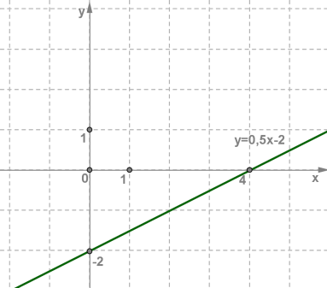

# Квадратичная функция и ее график

**Функция вида y=ax^2+bx+c, где a<>0 называется квадратичной функцией.**

В уравнении квадратичной функции:

**a** - **старший коэффициент**

**b** - **второй коэффициент**

**с**  - **свободный член.**

**Графиком квадратичной функции является квадратичная парабола**, которая для функции y=x^2 имеет вид:

[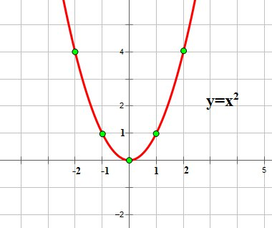](https://ege-ok.ru/wp-content/uploads/2012/05/fr34.jpg)

Рассмотрим **несколько способов построения квадратичной параболы.** В зависимости от того, каким образом задана квадратичная функция, можно выбрать наиболее удобный.

**1**. Функция задана формулой y=ax^2+bx+c.

Рассмотрим **общий алгоритм построения графика квадратичной параболы** на примере построения графика функции y=2x^2+3x-5

**1**. Направление ветвей параболы.

Так как a=2>0,ветви параболы направлены вверх.

**2**. Найдем дискриминант квадратного трехчлена 2x^2+3x-5

D=b^2-4ac=9-4*2*(-5)=49>0https://ege-ok.ru/wp-content/plugins/wpmathpub/phpmathpublisher/img/math_1002_c20ad4d76fe97759aa27a0c99bff6710.png  sqrt{D}=7

Дискриминант квадратного трехчлена больше нуля, поэтому парабола имеет две точки пересечения с осью ОХ.

Для того, чтобы найти их координаты, решим уравнение: 2x^2+3x-5=0

x_1={-3+7}/4=1,  x_1={-3-7}/4=-2,5

**3**.   Координаты  вершины параболы:

x_0=-{b/{2a}}=-3/4 =-0,75

y_0=-{D/{4a}}=-49/8=-6,125

**4**. Точка пересечения параболы с осью OY: (0;-5),и ей симметричная относительно оси симметрии параболы.

Нанесем эти точки на координатную плоскость, и соединим их плавной кривой:

[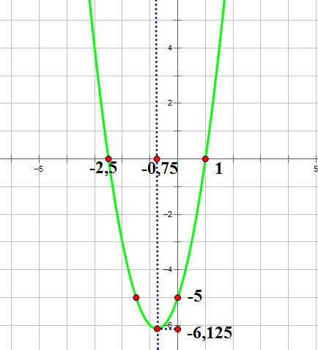](https://ege-ok.ru/wp-content/uploads/2012/05/fr82.jpg)

Этот способ можно несколько упростить.

1. Найдем координаты вершины параболы.

2. Найдем координаты точек, стоящих справа и слева от вершины.

Воспользуемся результатами построения графика функции

y=2x^2+3x-5

Кррдинаты вершины параболы

x_0=-{b/{2a}}=-3/4 =-0,75

y_0=-{D/{4a}}=-49/8=-6,125

Ближайшие к вершине точки, расположенные  слева от вершины имеют абсциссы соответственно -1;-2;-3

Ближайшие к вершине точки, расположенные справа имеют абсциссы  соответственно 0;1;2

Подставим значения х в уравнение функции, найдем ординаты этих точек и занесем их  в таблицу:

[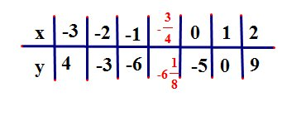](https://ege-ok.ru/wp-content/uploads/2012/05/fr83.jpg)

Нанесем эти точки на координатную плоскость и соединим плавной линией:

[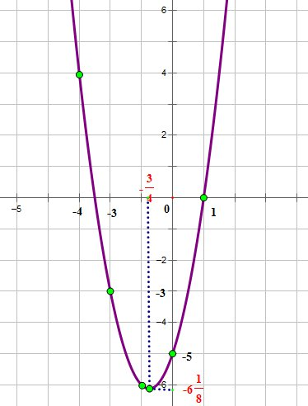](https://ege-ok.ru/wp-content/uploads/2012/05/fr92.jpg)